.

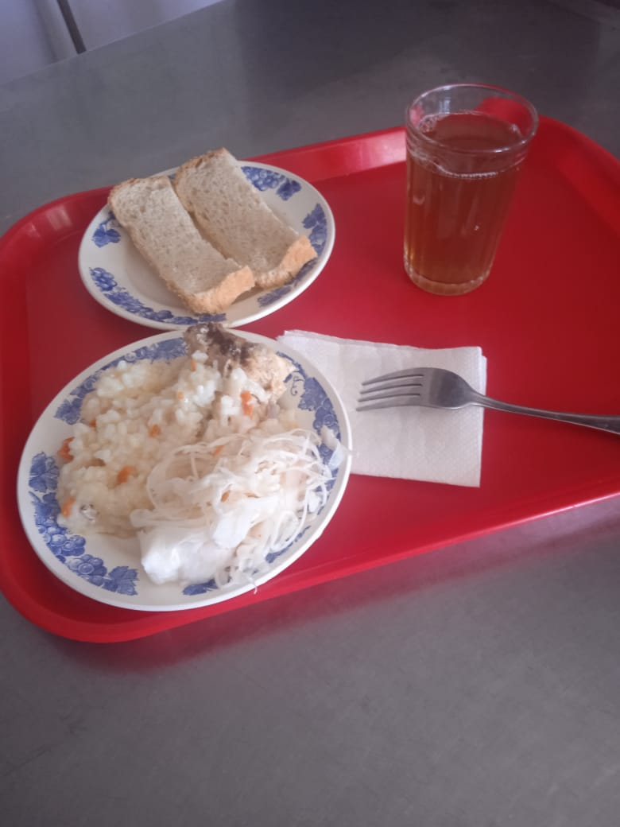 16.10.2024г. среда

для учащихся 7-11 лет

|  |  |  |  |  |  |  |
| --- | --- | --- | --- | --- | --- | --- |
| **№ рец.** | **Прием пищи, наименование блюда** | **Масса порции, г** | **Пищевые вещества, г** | | | **Энергетическая ценность, ккал** |
| **белки** | **жиры** | **углеводы** |
| 71 | Овощи соленые (капуста квашеная) | 60 | 0,66 | 0,12 | 2,28 | 13,20 |
| 291 | Плов из птицы | 200 | 16,89 | 9,87 | 36,45 | 366,39 |
| Н | Хлеб пшеничный | 40 | 2,28 | 0,24 | 14,1 | 69 |
| 349 | Напиток Витошка | 200 | 0,0 | 0,0 | 19,00 | 80,00 |
|  |  |  |  |  |  |  |
|  | **ИТОГО ЗА ДЕНЬ:** | **500,00** | **19,83** | **10,23** | **71,83** | **540,67** |